检 测 报 告

试验名称：调节机构操作力试验

主检： |  | 日期： | 2022年10月25日
审核： | 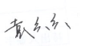 | 日期： | 2022年10月10日
批准： |  | 日期： | 2022年10月10日

北京光华荣昌汽车部件有限公司实验室

声 明

- 报告无实验室“检测专用章”无效。
- 报告无主检、审核、批准人签字无效。
- 报告涂改无效。
- 复制报告未重新加盖“检测专用章”无效。
- 对检测报告若有异议，请收到报告后15个工作日内通知实验室。
⑹ 送样检测仅对样品负责。
⑺ 电子版报告无安全密码无效。

试验单位：北京光华荣昌汽车部件有限公司实验室
地 址：北京市昌平区流村镇工业园区
电 话： (010) 60793358-5711 邮 编：102200

样品名称 | 副驾驶员座椅总成 | 车 型 | 吉利G3
样品件号 | 78EN2531-00020 | 样品数量 | 1件
委托单位 | 座椅开发部 | 生产单位 | /
送样者及其 联系方式 | 李燕龙  电话：15301355079 | 送样日期 | 2023年7月12日
试验地点 | 北京光华荣昌汽车部件有限公司  实验室 | 试验日期 | 2023年7月19日
试验项目 | 调节机构操作力试验
试验标准 | Q/JLS J7110162-2018 5.4
样品状态 | DV
试验结论 | 对2023年7月12日座椅开发部送检的吉利G3副驾驶员座椅总成按照 Q/JLS J7110162-2018进行调节机构操作力试验，经检测符合标准要求。
备 注 | /

一、试验条件
试验时间： | 2023年7月19日—2023年7月19日
试验地点： | 北京光华荣昌汽车部件有限公司实验室
试验人员： | 李亚平
环境温/湿度： | 温度：23℃；湿度：52%
二、试验仪器设备
序号 | 设备名称 | 设备编号 | 规格型号 | 厂家 | 精度 | 有效期
1 | 推拉力计 | N-165 | WD-500 | 韦度电子 | 0.1N | 2024年7月8日
三、试验方法及评价标准
1、试验方法
手柄式调节手柄在距手柄前端10mm处测量手柄解锁力；
水平调节功能（横向调节参考执行）：座椅固定在地板或者试验台架上，在座垫上放置75kg的假人或同等质量的重物，扳起水平调节手柄，使之处于解锁状态，测出操作力大小；
高度调节功能：在座垫上放置75kg的假人或同等质量的重物，扳起高度调节手柄，测出操作力大小。
腰部调节：操纵调节开关实现腰部调节功能，测出操作力大小。
座垫深度调节功能：座椅固定在地板或试验台架上，操纵解锁开关解锁座垫深度调节功能，测量解锁力；
阻尼（刚度）调节功能：操纵阻尼调节开关实现阻尼（刚度）调节功能，测出操作力大小；
靠背上解锁功能：操纵靠背上解锁开关实现靠背上解锁功能，测出操作力大小；
速降功能：操纵速降开关实现速降功能，测出操作力大小；
2、评价标准
扶手翻转力≤49N，
速降手柄操作力≤30N，
阻尼调节手柄操作力≤49N，
倾角调节手柄操作力≤69N，
高度调节手柄操作力≤65N，
靠背调节手柄操作力≤65N，
滑轨调节手柄操作力≤78N，
腰托调节按钮操作力≤20N，
侧翼调节按钮操作力≤20N，
座深调节手柄操作力≤69N，
旋转手柄操作力≤69N。
四、标准偏离
1、标准偏离
/
五、试验结果
1、试验结果
样品名称 | 样品编号 |  |  |  |  | NO.1 |  | NO.2 | NO.3 | 最大值
副驾驶员座椅总成 | 099-010-202307 | 扶手翻转力  （N） |  |  | 向上 | 13.4 |  | 12.2 | 13.1 | 13.4
副驾驶员座椅总成 | 099-010-202307 |  |  |  | 向下 | 8.5 |  | 8.6 | 8.5 | 8.6
副驾驶员座椅总成 | 099-010-202307 | 速降手柄操作力  （N） |  | 开 |  | 27.6 |  | 28.9 | 27.2 | 28.9
副驾驶员座椅总成 | 099-010-202307 |  |  | 关 |  | 29.1 |  | 28.4 | 29.6 | 29.6
副驾驶员座椅总成 | 099-010-202307 | 倾角调节手柄操作力  （N） |  |  |  | 54.9 |  | 39.7 | 48.2 | 54.9
副驾驶员座椅总成 | 099-010-202307 | 靠背调节手柄操作力  （N） |  |  |  | 64.1 |  | 60.6 | 60.2 | 64.1
副驾驶员座椅总成 | 099-010-202307 | 滑轨调节手柄操作力  （N） |  |  |  | 77.1 |  | 77.0 | 77.0 | 77.1
副驾驶员座椅总成 | 099-010-202307 | 腰托调节按钮操作力  （N） |  |  |  | 13.7 |  | 14.1 | 14.0 | 14.1
副驾驶员座椅总成 | 099-010-202307 | 侧翼调节按钮操作力  （N） |  |  |  | 14.5 |  | 14.4 | 14.1 | 14.5
副驾驶员座椅总成 | 099-010-202307 | 座深调节手柄操作力  （N） |  |  |  | 62.1 |  | 47.1 | 47.7 | 62.1
副驾驶员座椅总成 | 099-010-202307 | 旋转手柄操作力  （N） | 向上 |  |  | 15.3 |  | 15.1 | 16.0 | 16.0
副驾驶员座椅总成 | 099-010-202307 | 旋转手柄操作力  （N） | 向下 |  |  | 10.3 |  | 10.0 | 10.3 | 10.3
副驾驶员座椅总成 | 099-010-202307 | 高度调节手柄操作力（N） |  |  |  | 向上 |  |  | 向下
副驾驶员座椅总成 | 099-010-202307 |  |  |  |  | 1 | 19.2 |  | 1 |  | 32.2
副驾驶员座椅总成 | 099-010-202307 |  |  |  |  | 2 | 18.3 |  | 2 |  | 35.7
副驾驶员座椅总成 | 099-010-202307 |  |  |  |  | 3 | 18.5 |  | 3 |  | 37.2
副驾驶员座椅总成 | 099-010-202307 |  |  |  |  | 4 | 16.7 |  | 4 |  | 37.0
副驾驶员座椅总成 | 099-010-202307 |  |  |  |  | 5 | 19.9 |  | 5 |  | 33.1
副驾驶员座椅总成 | 099-010-202307 |  |  |  |  | 6 | 17.4 |  | 6 |  | 33.6
副驾驶员座椅总成 | 099-010-202307 |  |  |  |  | 7 | 21.8 |  | 7 |  | 31.5
副驾驶员座椅总成 | 099-010-202307 |  |  |  |  | 8 | 18.7 |  | 8 |  | 37.8
副驾驶员座椅总成 | 099-010-202307 |  |  |  |  | 9 | 21.6 |  | 9 |  | 38.8
副驾驶员座椅总成 | 099-010-202307 |  |  |  |  | 10 | 20.4 |  | 10 |  | 38.2
副驾驶员座椅总成 | 099-010-202307 | 阻尼调节手柄操作力（N） |  |  |  | 向上 |  |  | 向下
副驾驶员座椅总成 | 099-010-202307 |  |  |  |  | 1 | 13.3 |  | 1 |  | 13.9
副驾驶员座椅总成 | 099-010-202307 |  |  |  |  | 2 | 14.6 |  | 2 |  | 15.6
副驾驶员座椅总成 | 099-010-202307 |  |  |  |  | 3 | 15.3 |  | 3 |  | 18.1
副驾驶员座椅总成 | 099-010-202307 |  |  |  |  | 4 | 16.9 |  | 4 |  | 20.6
副驾驶员座椅总成 | 099-010-202307 |  |  |  |  | 5 | 17.8 |  | 5 |  | 22.9
副驾驶员座椅总成 | 099-010-202307 |  |  |  |  | 6 | 16.4 |  | 6 |  | 24.7
副驾驶员座椅总成 | 099-010-202307 |  |  |  |  | 7 | 15.7 |  | 7 |  | 25.6
副驾驶员座椅总成 | 099-010-202307 |  |  |  |  | 8 | 15.1 |  | 8 |  | 24.3

六、试验照片
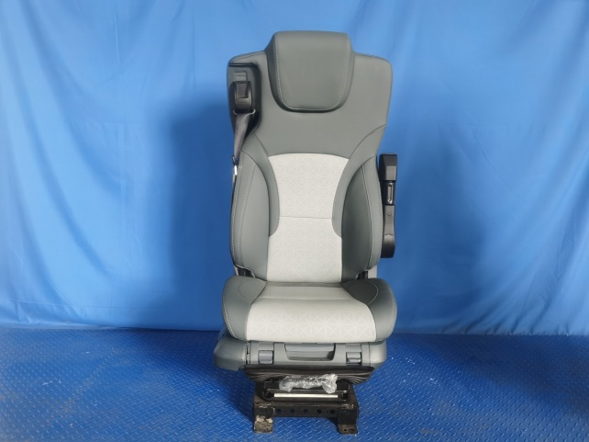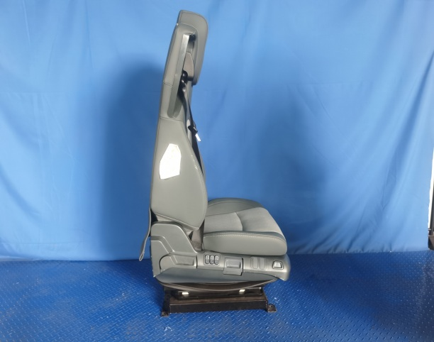
试验前
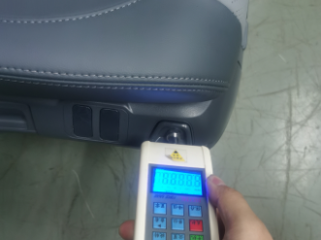
试验中
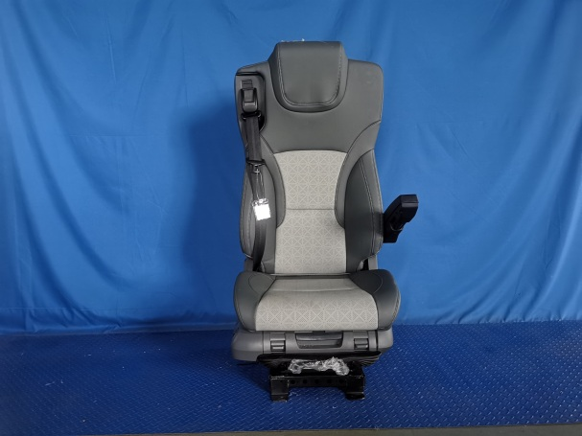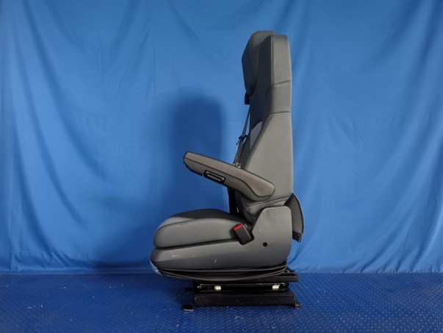
试验后
**报告结束**

